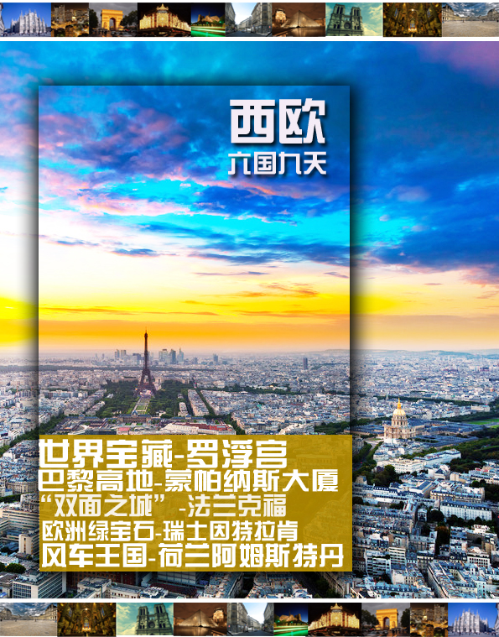

团号 | SW-ES6-P160917D |  | 导游：  电话：
第一天  9.17  星期六 | 香港--巴黎（法国）  参考航班： AF185 17SEP HKGCDG 2255/0555+1 飞行时间约13：00小时
第一天  9.17  星期六 | 指定时间在深圳蛇口集合乘坐快船（约30分钟）前往香港机场，由专业导游带领搭乘国际航班飞往法国首都---巴黎。夜宿机上。
第一天  9.17  星期六 | 膳食：不含 | 交通：飞机 |  | 住宿：飞机上
第二天  9.18  星期日 | 巴黎-约365KM卢森堡-约220KM-布鲁塞尔(比利时)
第二天  9.18  星期日 | 抵达后，前往大公国--卢森堡，游览最具有观赏价值的建筑物【大公馆】（外观约10分钟）；险峻的【大峡谷】及为纪念第一次世界大战牺牲的将士而建的【英雄纪念碑】（约10分钟）。  前往比利时首都--布鲁塞尔，游览【原子球塔】（外观约10分钟），它是专为1958年世博会而设计的。参观欧洲最美的广场之一【布鲁塞尔大广场】（约10分钟），周围的建筑物是中世纪的哥特式建筑，参观布鲁塞尔的市标“第一公民”小英雄之称的【撒尿小孩雕像】（约10分钟）。 |  |  |  |  | 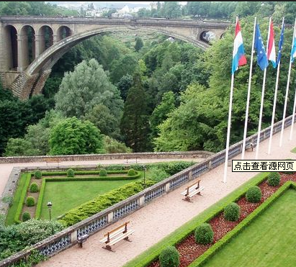
第二天  9.18  星期日 | 早：不含 午：√ 晚：√ | 交通： 巴士 |  | 住宿：三-四星酒店
第三天  9.19  星期一 | 布鲁塞尔-约211KM-阿姆斯特丹（荷兰）
第三天  9.19  星期一 | 酒店早餐后，前往阿姆斯特丹市郊参观【风车村】（约40分钟），村内保留着数座象征荷兰标志的风车。游览阿姆斯特的心脏【水坝广场】（约20分钟）、广场附近有不少建筑物，如国家雄纪念碑 、王宫（外观）、新教堂（外观）等。 |  |  |  |  | 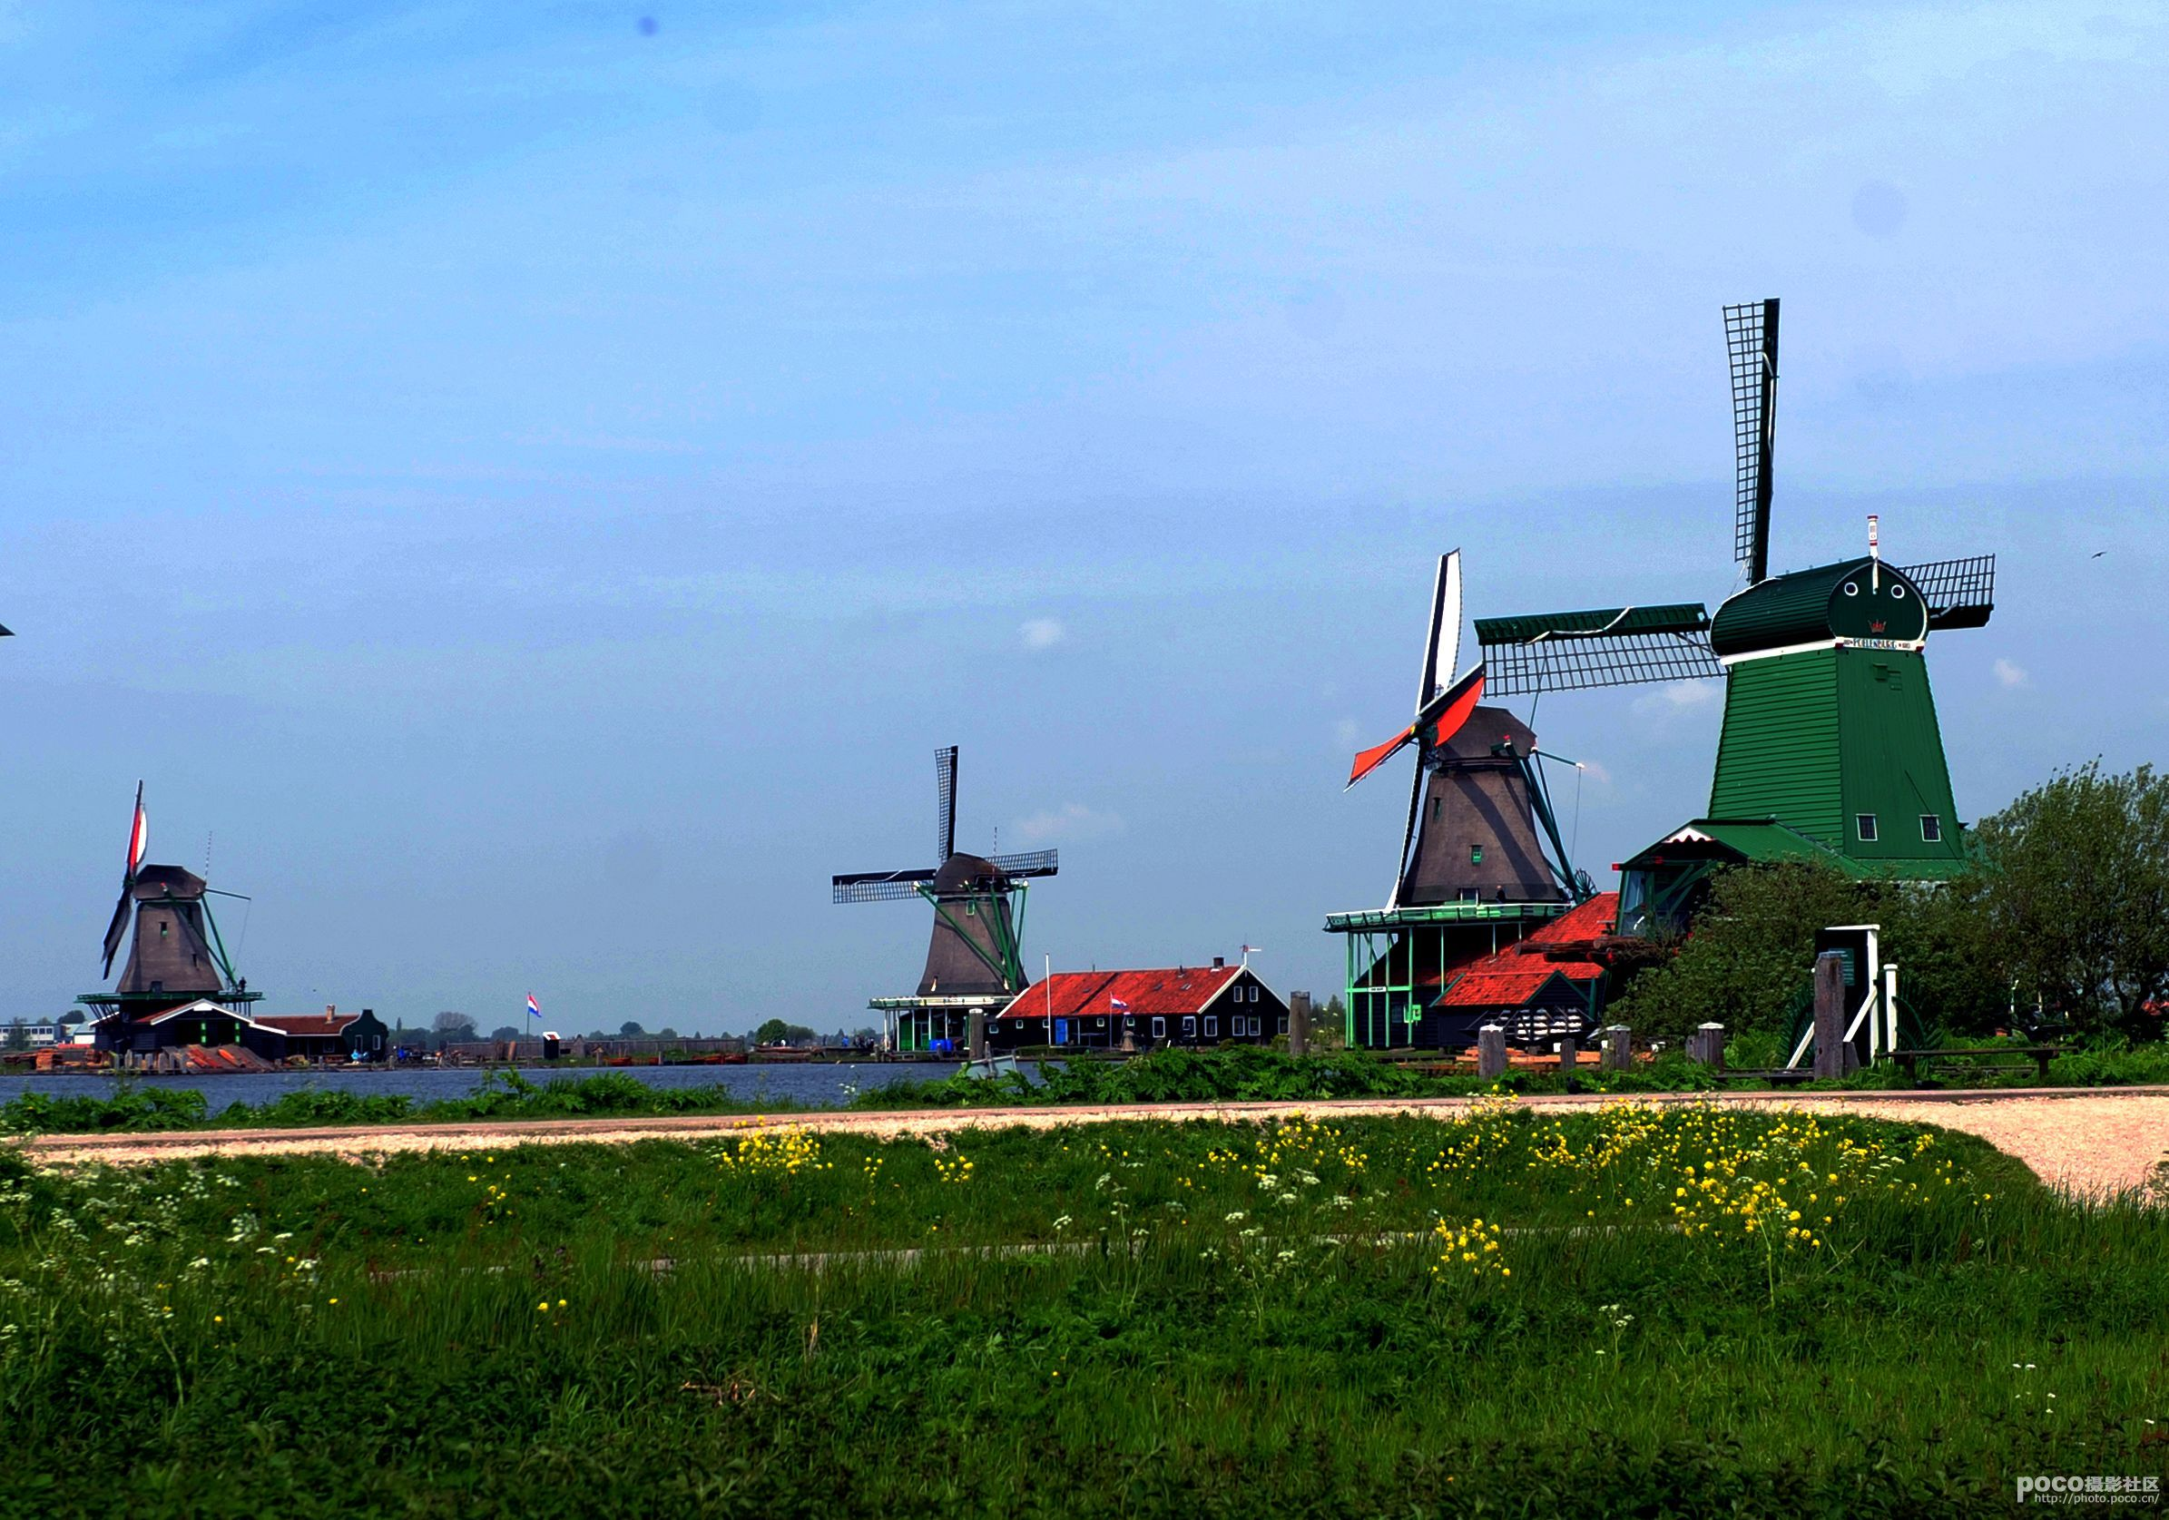
第三天  9.19  星期一 | 早：√ 午：√ 晚：√ | 交通：巴士 |  | 住宿：三-四星酒店
第四天  9.20  星期二 | 阿姆斯特丹 –约257KM-科隆（德国）- 约175KM法兰克福（德国）
第四天  9.20  星期二 | 酒店早餐后，前往德国科隆，游览德国最大的主教教堂—【科隆大教堂】（约30分钟），它是全德国最宏伟、最完美的哥特式大教堂，以轻盈、雅致著称于世，高157.38米，是全欧洲最高的尖塔，远眺莱茵河如一条白色的巨龙，流过科隆市，蔚为壮观。后前往德国金融中心-法兰克福，市区观光(约30分钟 ):【罗马广场】其周围集中了法兰克福的悠久历史建筑物，山形墙建筑物的【市政厅大厦】；古色古香深粉红色的【保尔教堂】及【公正女神】。随后自由活动（约1小时） |  |  |  |  | 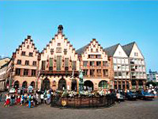
第四天  9.20  星期二 | 早：√ 午：√ 晚：√ | 交通：巴士 |  | 住宿：三-四星酒店
第五天  9.21  星期三 | 法兰克福--约422KM因特拉肯（住宿瑞士小镇）
第五天  9.21  星期三 | 酒店早餐后，前往瑞士中部小镇因特拉肯。因特拉肯拉丁文的原意即是“两湖之间”，位于图恩湖及布里恩湖之间，又名湖间镇，是一个标准因观光而兴起的小镇。也因为是前往少女峰的必经之地，因此成为了欧洲著名的度假胜地。在镇中心的何维克街，悠闲自在于宽广绿地（约2小时）。这座山脚下宁静的小镇，绝对值得您为她驻足，婀娜的雪山，清澈的湖水，安静的小镇，满眼的风景，令人流连忘返。 |  |  |  |  | 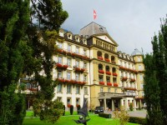
第五天  9.21  星期三 | 早：√ 午：自理 晚：√ | 交通：巴士 |  | 住宿：三-四星酒店
第六天  9.22  星期四 | 瑞士小镇--约310KM勃艮第地区（法国）
第六天  9.22  星期四 | 酒店早餐后，瑞士小镇自由活动领略欧洲的风情（约3小时）。后前往法国东部勃艮第地区小镇入住酒店休息。
第六天  9.22  星期四 | 早：√ 午：自理 晚：√ | 交通：巴士 |  | 住宿：三-四星酒店
第七天  9.23  星期五 | 勃艮第地区--约315KM 巴黎（法国）
第七天  9.23  星期五 | 酒店早餐后，乘车前往巴黎中心观光 ：登上巴黎市区内唯一的摩天大楼【蒙帕纳斯大厦】（约20分钟），360度俯瞰巴黎全景，花都秀色一览无余。在巴黎的标志之一【艾菲尔铁塔】下驻足留影（约15分钟）。雄伟的【协和广场】（约10分钟）上充满了雕塑和喷泉，广场中心摆放着巨大的埃及方尖碑是十九世纪埃及政府送给法国的两个方尖碑之一。车途径壮观的世界第一街--【香榭里舍大道】直达拿破伦为炫耀自己的军功而兴建的【凯旋门】（约10分钟），以凯旋门为中心的星星大道如彩带铺展。特别安排在塞纳河旁的水上餐厅用餐，饱览两岸风光。 |  |  |  |  | 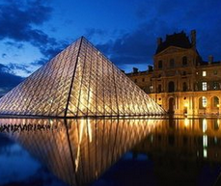
第七天  9.23  星期五 | 早：√ 午：√ 晚：√ | 交通：巴士 |  | 住宿：三-四星酒店
第八天  9.24  星期六 | 巴黎--香港  参考航班： AF188 24SEP CDGHKG 2330/1725+1 飞行时间约11:55小时
第八天  9.24  星期六 | 酒店早餐后，参观世界三大博物馆之一的【罗浮宫博物馆】（约1小时，不含讲解），其收藏的稀世珍宝定能让您眼界大开。【花宫娜香水博物馆】坐落于一座拿破仑三世风格的美丽豪宅中。花宫娜是一个骨灰级的香水王国牌子，在此可以参观到于香水制造相关的精妙臧品，令人在从古代到20世纪早期的不同时代中畅游（约30分钟）。在巴黎繁华的奥斯曼大街自由活动（约3小时），这里云集了巴黎歌剧院，超过百年历史的老佛爷百货商店、巴黎春天百货等大小特色商店。 后前往机场，乘机返回香港。  备注：为方便客人领略欧洲美食和购物乐趣，此天正餐自理。 |  |  |  | 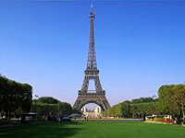
第八天  9.24  星期六 | 早：√ 午：不含 晚：不含 | 交通：巴士+飞机 |  | 住宿：飞机上
第九天  9.25  星期日 | 香港--深圳湾
第九天  9.25  星期日 | 抵达香港机场后，专车接全团客人回深圳湾口岸散团，护照交给导游。  特别注意:所有团员全程登机牌和护照原件交给导游，以便到领事馆办理回国返签确认.  温馨提示：一般领事馆核销护照会抽取面试，而前往面试的交通费用将由客人自理，所以请各位贵宾在回国后的10天内不要安排长距离的商旅活动。如需面试销签的客人，保证在团队回到72小时之内到领馆面试销签；同一个团队必须同一时间面试销签。如客人不配合领事馆销签而引起的被欧盟等发达国家列入黑名单等责任自负，我公司也将使用法律手段进行追责索赔。
第九天  9.25  星期日 | 膳食：不含 | 交通：巴士 |  | 住宿：不含
注:公司保留对上述行程的最终解释权，请以出发前确认行程为准，本公司有权对上述行程次序、景点、航班及住宿地点作临时修改、变动或更换，不再做预先通知，敬请谅解！
特别约定：
欧盟从2015年10月12日起在全世界范围内启用生物指纹录入系统，所有申根国家签证的申请者，领事馆将要求本人在指定时间前往当地目的地国家的签证中心录入指纹及拍照，请申请人在出团前45天内切勿远行并配合领馆的时间安排。
英国、西班牙、希腊、比利时、丹麦、挪威：广州市天河区体育西路189号城建大厦二楼
法国、德国、瑞士、荷兰：广州市越秀区东风东路765-769号东宝大厦2层
意大利、奥地利：广州市天河区广州大道中988号圣丰广场2楼05室

团费所含：
- 国际往返机票、机场税，团队经济舱；
- 欧洲郊区三四星级酒店,1/2标准双人房；
- 酒店西式早餐、中式午晚餐：5菜一汤+水果；（如遇退餐6 欧元/每人/每餐）
- 全程旅游大巴；
- 全程专业中文领队兼导游服务；
- 基本景点大门票（只含巴黎罗浮宫不含讲解、蒙帕纳斯大厦），其它为外观或免费；
- 欧洲旅游意外保险；（本公司强烈要求旅客自行购买旅游意外保险，以更全面保障旅客利益）
- 团队签证费用；
- 深圳关口至香港机场往返交通

团费不含 ：
- 全程司机导游服务费81欧元/人。
- 旅途中飞机候机及转机用餐；
- 因客观原因需要更换上述酒店所产生的房费差价；
- 出入境行李的海关税、搬运费、保管费和超重（件）行李托运费；
- 因交通延阻、罢工、天气、飞机机器故障、航班取消或更改时间其它不可抗力原因导致的费用；
- 一切个人消费（例如酒店内的酒水、洗衣、上网、通讯等费用）；
- 护照费及签证相关的费用，如未成年人公证，认证等相关费用。
- 单人房差35欧/人/晚。酒店单房差仅指普通单人间（如客人要求大床单间或单独一人住标双，单房差另议）；
- 航空公司临时通知因调整航空燃油价格而导致机票价格上升，客人需另外补交燃油升幅的差价。
- 8 岁以下（不含8岁）不占床按成人价格减少800元，占床按成人价格减少400元。8岁起必须占床。儿童服务标准同成人，含早餐及门票。
- 婴儿收费 ：2周岁以下（不含2周岁）的执行婴儿收费，此收费不提供机位、车位、餐位、床位及景点费用 ；
- 国泰线路价格仅适用于中国大陆护照，非中国大陆护照以外的护照需收附加费1000元/人；

行程附件一：
自费旅游项目补充协议书
甲方（旅行社）：_ _____ _
乙方（旅游者）：_____________________________
欧洲各国都具有深厚的文化底蕴，以下推荐的自费项目都是各国的精华所在。您可以在自由活动期间，根据自己的喜好，自愿选择自费项目，相信欧洲的自费活动会带给您不同的体验为丰富旅游者的娱乐活动及满足不同旅行社的需求。
旅行社在不影响正常旅程行程安排的前提下，旅行社提供自费景点（娱乐）项目供旅游者自行选择参加与否。根据《旅游法》第35条规定“旅行社安排另行付费旅游项目需是应旅游者要求或经双方协商一致且不影响其他旅行社的行程安排”，因此在本次旅行过程，旅行社应旅游者（乙方）要求并经双方协商一致，由甲方协助安排乙方参加自费旅游项目，双方确认签署本协议，具体约定如下：
- 自费项目参加与否，由旅游者根据自身需要和个人意志，自愿、自主决定，旅行社全程绝不强制参加自费项目。如旅游者不参加自费项目，将根据行程安排的内容进行活动。旅行社不会售卖此自费项目表以外的任何其他项目；
- 此售价为20人以上成团的优惠价，如果人数不足20报价将会上涨，具体售价根据参加人数而上涨。或导游将取消自费活动的安排，请您谅解；
- 所有自费项目绝不强迫，如达到自费项目对应的成行人数，且在时间、天气等因素允许的前提下，旅行社予以安排。如因行程安排、天气、景区临时关闭等原因无法安排，请您理解；
- 自费项目为统一标价，简要内容参见本补充协议的自费项目介绍，如您同意参加，须在境外自费项目列表上签字确认。一旦发生纠纷，我社将把您签字确认的副券作为处理依据，以保证您的权益；
- 参加自费风味餐，不退正常团餐费用。
- 自费旅游项目简述及安排

自费项目 | 自费项目特色或内容 |  | 最低人数 |  | 游玩时间 | 价格/人
巴黎  【罗浮宫专业讲解】 |  | 在专业中文讲解员的带领下领略世界文化魅力，让您更加清晰地理解欧洲艺术文化的精髓。  含专业中文讲解服务费 、预订费、小费。 |  | 20人 | 约1小时 |  | EUR30
巴黎  【塞纳河游船】 |  | 欣赏塞纳河两岸法国著名建筑，体验法国浪漫情怀。  游船时间约1小时，船上有中文讲解。  含预订费、船票、车费、司机加班费。 |  | 20人 | 约1小时 |  | EUR35
巴黎【圣母院】 |  | 巴黎圣母院大教堂是一座位于法国巴黎市中心、西堤岛上的教堂建筑，也是天主教巴黎总教区的主教座堂。约建造于1163年到1250年间，属哥特式建筑形式，是法兰西岛地区的哥特式教堂群里面，非常具有关键代表意义的一座。始建于1163年，是巴黎大主教莫里斯·德·苏利决定兴建的，整座教堂在1345年全部建成，历时180多年。另有小说，电影，音乐剧等以此为名。费用含车费、停车费、司机加班费。 |  | 20人 | 约40分钟 |  | EUR20
巴黎  【凡尔赛宫】 |  | 凡尔赛宫是法兰西艺术的明珠，位于巴黎市郊，在路易十四时代修建。宫殿、花园壮观精美，内部陈设和装潢富艺术性。它是欧洲最大的唯一可以和北京故宫媲美的皇宫。含团队定位费、门票、中文讲解费、车费、停车费、司机加班费。（不含花园） |  | 20人 | 约1小时 |  | EUR70
巴黎  【法国海鲜大餐】 |  | 法国面包.红/白葡萄酒.海鲜拼盘.法式蜗牛.鹅肝酱.冰淇淋甜品; 主菜:可选择牛排/猪排/鸡排/鱼排。 |  | 20人 | 约1小时30分钟 |  | EUR70
巴黎深度游 |  | 巴黎圣母院、圣心教堂、巴黎铁塔夜景，深入体验巴黎的城市风光。含司机加班费、夜间进城费、租车费 |  | 20人 | 约2小时 |  | EUR55
巴黎  【红磨坊】 |  | 古典，美感，震撼，布景场面宏大，节目扣人心弦，令人叹为观止。约1小时45分钟的世界一流水平大型歌舞演出。含车费、司机加班费、门票预订费、.夜总会服务生小费、香槟。 |  | 20人 | 约1小时45分钟 |  | EUR145
琉森  【琉森湖游船】 |  | 琉森湖，地处陡峭的石灰岩山地中间，湖光山色相映，风景如画。您可以远眺皮拉图斯山，欣赏其诗意的自然美景。含船票、船夫小费、车费。 |  | 20人 | 约45分钟 |  | EUR55
瑞士  【铁力市雪山】 |  | 欣赏瑞士雪山美丽奇特风光。  含上下山缆车费、车费、停车费，门票，司机导游服务费 |  | 20人 | 约2小时(含上下山时间) |  | EUR120
法兰克福  【莱茵河游船  +猪手餐】 |  | 畅游莱茵河，享受河风和阳光，陶醉于历史悠久古堡以及大片的葡萄田。  下船后，您可以品尝德国特色的猪脚餐。含船票、猪脚餐、啤酒、服务生小费。 |  | 20人 | 约1小时 |  | EUR70  （含餐）
EUR35
（不含餐）
荷兰【华伦丹古老小渔村】 |  | 华伦丹位于荷兰首都阿姆斯特丹北郊18公里艾瑟湖边一个建在拦海坝上的传统小渔村。点点白帆和排排别致的木屋勾勒出了她浓浓北海渔村风貌 。费用含车费，司机加班费。  来到渔村当然要尝尝这里的特色美食-鱼排餐，纯正又美味。 |  | 20人 | 约1小时 |  | EUR30  (不含餐)
EUR45
(含餐)
二、相关约定
1 本补充协议的签订及履行必须是基于应旅游者要求且经双方协商一致并确认的前提下方可签署：甲方或其派出的带团导游不得有任何欺骗或强迫旅游者的行为，如有发生前述行为，旅游者有权拒绝前往并可向组团社投诉或者依法向国家相关部分举报。
- 本协议约定的上述自费旅游项目若未达到约定最低参加人数的，双方同意以上自费旅游项目协议条 款不生效且对双方均无约束力。
- 上述自费旅游项目遇不可抗力或旅行社、履行辅助人已尽合理注意义务仍不能避免的事件的，双方有权解除，旅行社在扣除已向履行辅助人支付且不可退还的费用后，将余款退还旅游者。
- 签署本协议前，旅行社已将自费项目的安全风险注意事项告知旅游者，旅游者应根据身体条件谨慎选择，旅游者在本协议签字确认视为其已明确知悉相应安全风险注意事项，并自愿承受相应后果。
- 本协议约定下，由甲方协助安排乙方的参加自费旅游项目费用缴纳方式为：
□ 在旅行途中发生的其费用直接交带团导游；
□ 如在团队出发前即协商确认的则相关费用交组团社。
- 本协议预订下由甲方协助安排乙方参加的自费旅游项目，如甲方违反上述第二条第1、2点约定之一的，旅游者有权在团队行程结束30天内向组团社要求退回自费款项，组团社需无条件退回旅游者自费旅游项目费用。
- 旅游者参加非旅行社安排且是在本协议约定以外的自费旅游项目导致的人身安全或财产损失，旅行社将不承担任何责任。
三、本协议如有争议，双方协商解决，协商不成的均可向旅游行业主管部门举报或向有管辖权的人民法院提起诉讼。
四、本协议一式二份，双方各执一份，受组团社及地接社委托该团导游为甲方授权签字代表，乙方为旅游者本人（18周岁以下未成年人需监护人签名）。
我已阅读并充分理解以上所有内容，并愿意在友好、平等、自愿的情况下确认：
旅行社已就上述行程中自由活动期间可以推荐的自费项目及相关内容、价格和风险对我进行了全面的告知、提醒。我经慎重考虑后，自愿参加上述自费项目，旅行社并无强迫。
我同意《自费旅游项目补充协议书》作为双方签署的旅游合同不可分割的组成部分：

甲方： 旅行社
导游：
电话：

乙方（旅游者签名）：
电话：
时间： 年 月 日

行程附件二：
购物补充协议书

经旅游者与旅行社双方充分协商，就本次旅游的购物场所达成一致，旅游者自愿签署本补充协议。

- 欧洲各国对商品定价都有严格管理，同一国家内同样商品不会有较大价差。但各国之间会存在差别，请您仔细做好攻略后谨慎购买。以下推荐商店也是当地人购物场所，不排除某些商品出现略小价差现象，请您自行甄选，我们无法承担退换差价的责任；
- 购物活动参加与否，由旅游者根据自身需要和个人意志，自愿、自主决定，旅行社全程绝不强制购物。如旅游者不参加购物活动的，将根据行程安排的内容进行活动。除本补充确认中的购物场所外，无其他购物店；
- 欧洲法律规定：购物金额低于1000欧元以内可支付现金,超出1000欧元以上金额需用信用卡或旅行支票等支付。如果您此次出行有购物需求，请携带VISA、MASTER的信用卡；
- 游客在本补充协议约定的购物场所购买的商品，非商品质量问题，旅行社不协助退换；
- 游客自行前往非本补充协议中的购物场所购买的商品，旅行社不承担任何责任；
- 如遇不可抗力（天气、罢工、政府行为等）或其他旅行社已尽合理注意义务仍不能避免的事件（公共交通延误或取消、交通堵塞、重大礼宾等）。 为保证景点正常游览，旅行社可能根据实际需要减少本补充说明约定的购物场所，敬请游客谅解。
- 游客在境外旅游期间请务必谨慎看护好个人财产，请随团一起活动，随时留心身边的状况。一旦发生遗失或被盗我们无法为您做出相应的补偿。导游将积极协助您办理报案等相关事宜。（请不要将贵重物品单独遗留在以下地方：托运的行李中，大巴车上，酒店房间。）
- 百货公司，免税店，奥特莱斯，名品专卖店不属于针对旅游团队的购物场所，所以并不在《旅游法》法规限制的购物场所。如行程中涉及到以上地点，请您放心购物。
- 旅行社不指定具体购物场所，购物属于您个人行为，您在购买商品时请仔细检查商品质量。权衡产品价值切勿跟风购物。若在回国后发现质量，或品质等相关问题，无论退货或退款，手续非常繁琐。我们不能承诺您一定可以得到您满意的结果。
- 购物刷卡手续费已有银行收取不能退还，如退货时发生手续费由旅游者承担。
- 退税说明：
  - 退税是欧盟对非欧盟游客在欧洲购物的优惠政策，整个退税手续及流程均由欧洲国家控制，经常会出现退税不成功、税单邮递过程中丢失导致无法退税等问题，我们会负责协调处理，但无法承担任何赔偿。
  - 另外游客未在旅游团指定商店购物造成未能退税，旅行社不承担任何责任。
  - 导游有责任和义务协助贵宾办理退税手续。导游应详细讲解退税流程、注意事项及税单的正确填写。但是如果因为旅游者个人问题（如没有仔细听讲、没有按照流程操作、没有按照流程邮寄税单）或者客观原因（如遇到海关退税部门临时休息、海关临时更改流程、税单在邮寄过程中发生问题商家没有收到税单等）在退税过程中出现错误，导致您被扣款、无法退钱、退税金额有所出入等情况，旅行社和导游仅能协助您积极处理，并不能承担您的损失，请贵宾们理解。

城市 | 商店名称 | 售卖商品 | 停留时间
巴黎 | BENLUX免税店 | 香水，化妆品，皮具等 | 约30分钟
巴黎 | GREY免税店 | 香水、化妆品、首饰、手表、皮具等 | 约30分钟
阿姆斯特 | COSTER钻石厂 | 钻石饰品 | 约30分钟
法兰克福 | TOBOSST | BOSS服装、小礼品、保健品等 | 约30分钟

我已阅读并充分理解以上所有内容，并愿意在友好、平等、自愿的情况下确认：
旅行社已就上述商店的特色、旅游者自愿购物、购物退税事宜及相关风险对我进行了全面的告知、提醒。我经慎重考虑后，自愿前往上述购物场所购买商品，旅行社并无强迫。我承诺将按照导游提醒办理退税事宜，并遵循旅行社的提示理性消费、注意保留购物单据、注意自身人身财产安全、充分理解退税相关事宜的最终解释权归欧盟国退税公司、税务局及海关所有，旅行社及导游无权干涉其决定。如不能获得当地的退税，我将自行承担相关的损失。
我同意《购物补充协议书》作为双方签署的旅游合同不可分割的组成部分。

旅游者确认签字：
签字日期：

备注：
此行程为旅游合同不可分割之部分，旅行社将严格按照行程执行。
在不减少任何景点的前提下，导游可根据境外情况做顺序之调整，该调整不视为违约。
当发生不可抗力、危及旅游者人身、财产安全，或者非旅行社责任造成的意外情形导致的景点、交通、住宿地点的临时变动、修改或更换，以及旅行社不得不调整或者变更旅游合同其他约定时,本公司会在事前向旅游者作出说明；确因客观情况无法在事前说明的，亦会在事后作出说明。
因不可抗拒的客观原因（如天灾、战争、罢工等）和旅行社人为不可控因素（如航空公司航班延误或取消、领馆签证延误等）导致的一切超出费用（如在外延期签证费、食、宿及交通费、国家航空运价调整等）我公司有权追加差价。

出发前取消约定
- 请您务必在签证截止日前递交签证材料，签证材料递入领馆后，如遇拒签，我社将收取申根签证费（含服务费）1100元/人、英国签证费（不含加急费）1300元/人。
- 送签前三个天自行取消，我社将收取机位订金损失2000元/人；
- 送签后出签前，如游客自行取消、或因游客自身原因不能按照领馆要求前往面试、导致无法出签：若此时团组未出机票，我社将收取签证费和机票订金损失（含服务费）2000元/人；若此时团组已出机票，我社将收取签证费（含服务费）1000元/人+机票100%的损失费用（团队机票不允许更改签转退票），及团费10%的违约金；若团组同时已产生境外段交通（如TGV、金色山口快车、欧洲之星、游轮、摆渡船等境外交通工具）费用，我社将收取境外交通工具出票产生的全额票款（境外段交通票款不允许更改签转退票）；
- 已获签证后，如游客自行取消（包括因同行的客人被拒签而取消）：若此时团组未出机票，我社将收取签证费、机票订金损失、酒店费等损失费共5000元/人；
若此时团组已出机票，我社只能退回境外餐费和景点门票；（团队机票不允许更改签转退票；境外段交通票款不允许更改签转退票）；
- 签证自理的游客，如在团组送签后自行取消（包括因同行的客人被拒签而取消），若此时团组未出机票，我社将收取机位订金损失2000元/人；
若此时团组已出机票，我社将收取全额机票损失费用，以及已产生境外段交通（如TGV、黄金线路列车、欧洲之星、游轮、摆渡船等境外交通工具）费用（境外段交通票款不允许更改签转退票）；
- 若团组需做多国签证（如：申根+英国），游客在送签后取消的，英国的签证我社将再收取签证费（含服务费）1300元/人；
- 赴境外旅游通常会收取防滞留保证金，具体金额将根据客人实际情况而定；保证金金额会在送签前与游客确认，如游客无法交纳，我社将退还团费（机票订金我社承担），如游客同意交纳，但在出发前又拒绝交纳或款项未能到帐的，我社将按上述第4条处理，视为游客取消出团；
- 如果游客持中华人民共和国护照以外的旅行证件参团，请务必自行确认该证件是否免签、及跟团出境后团组返回时是否能够再次进入中国境内；如因游客旅行证件的原因不能出入境的，损失由游客自理，我社将按上述第4条处理，视为游客取消出团。
- 若客人出发前30天内取消，需收取欧洲之星火车票损失费1000元/人。
10. 报名南航、法荷航线路，若客人出发前22天内取消，需收取全额机票款。

行程说明
- 本社有权根据景点节假日休息（关门）调整行程游览先后顺序，但游览内容不会减少，标准不会降低；
- 行程景点实际游览最短时间，以行程中标注时间为准；
- 根据国际航班团队搭乘要求，团队通常须提前3-3.5小时到达机场办理登机手续，故国际段航班在当地下午15点前（含15点），晚间21点前（含21点）起飞的，行程均不含午餐或晚餐。
若客人自身原因不能准时办理登机手续，组团社概不负责，且团费无法退还，后续费用由客人自行承担。
4. 行程中所列航班号及时间仅供参考，航空公司会临时就实际情况做出调整的可能；航班时间后缀+1是指第二天抵达。

酒店标准
1. 行程中所列酒店星级标准为当地酒店评定标准；
2. 欧洲习惯吃简单的早餐，酒店提供的早餐通常只有面包、咖啡、茶、果汁等；意大利酒店的早餐都比较一般，相对其他欧洲国家来说，显得量少而且简单，入乡随俗请您理解；
3. 欧洲的三、四星级酒店大堂都比较小，无商场，电梯每次只能乘坐两个人和行李，大部分酒店没有电梯；
4. 欧洲有些酒店的双人标准房会设置一大一小两张床，方便有小孩的家庭游客；还有些酒店双人房只设置一张大的双人大床，放置双份床上用品，有时是二张单人床拼在一起，用时可拉开；
5. 按照欧洲酒店惯例，每标间可接待两大人带一个1.2米以下儿童（不占床），具体费用根据所报团队情况而定；若一个大人带一个1.2米以下儿童参团，建议住一标间，以免给其他游客休息造成不便；（欧洲酒店床普通尺寸90厘米X190厘米) 行程如遇展会，酒店将远离市区或变更住宿地点。
6. 酒店住宿若出现单男或单女，我司会按照报名先后的顺序安排同性客人同住，若客人不接受此种方式或经协调最终不能安排的，客人须在出发前补交单房差入住单人房（欧洲的单人房一般指房间 里面只有一张90厘米左右的床）。
7. 由于各种原因如环保、如历史悠久、如欧洲气候较温和等，较多酒店无空调设备；欧洲各国普遍纬度较高，夏天没空调室内也较为凉爽，敬请多多理解！
8. 欧洲酒店房间设备简单，不设牙膏牙刷拖鞋，转换插座，敬请自备。客人需自带日常用品, 如拖鞋、牙膏、牙刷、洗头水、沐浴露及吹风机，转换插座等。如需在酒店房间喝热开水，客人请自带烧水器。

退餐说明
1. 欧洲部分城市、城镇没有中式餐厅，将退客人餐费；
2. 欧洲有些城市的中餐厅不接待团队用餐，将退客人餐费；
3. 团队行程用餐时间在高速公路休息站，无法安排中餐厅用餐, 将退客人餐费；

保险说明
1. 我社所上境外旅游意外伤害保险，医疗30万；推荐客人根据自身情况额购买旅游意外保险，以更全面保障旅客利益；
2. 旅游意外伤害险不包括游客自身携带疾病、旧病复发，且在出团日前180天内未经过治疗的疾病；（如心脏病复发、高血压、糖尿病并发症、移植手术复发、孕妇、精神病发作等等）；

退费说明
1. 如遇天气、战争、罢工、地震等人力不可抗力因素无法游览，我社将按照旅行社协议，退还未游览景点门票费用，但赠送项目费用不退；
2. 由于团队行程中所有住宿、用车、景点门票等均为旅行社打包整体销售，因此若您因自身原因未能游览参观的则视为自动放弃，我社将无法退费用予您，希望您能够谅解；
3. 自备签证或免签证参团，每人可减签证费：申根￥600 、英国￥800。持香港、澳门特区护照的游客须同时携带回乡证出入境，台湾同胞携带台胞证出入出境。若因为游客没有携带原因导致出入境有问题，则一切后果由游客自行负责 ，组团社概不负责。

行李说明
- 领取行李时如发生行李遗失或损坏的情况，请及时告知导游，由导游协助向航空公司办理相关手续。如客人前往机场取行李，交通费用客人自理。行李托运时，贵重物品、常用物品、药品、御寒衣物等请随身携带，尽量不要托运。行李延误属于不可抗力因素，组团社将协助客人跟进后续工作，但组团社对此不承担任何责任。
- 行李：根据航空公司的规定，每人只可携带重量不超过二十公斤的托运行李及手提行李一件（大小不得超过55CM×23CM×36CM，重量不超过5KG），如行李超过规定之重量，航空公司将要加收高额的超重费。护照，机票，现金等贵重物品及护照请随身携带，切勿收藏在行李箱中。剪刀、水果刀及所有金 属物品及摩丝等一类物品务必请放在拖运行李中。

销签说明
- 按照欧洲各使馆现行规定，会抽查团队部分或全部出团客人回国后面试销签。使馆会在团队出团后予以通知，抽查到的客人必须按照使馆通知时间亲自前往使馆。若客人被抽到销签面试，请客人配合前往，否则将列入黑名单。
- 部分使馆通常会待客人回国几天后才通知面试消签，此种情况较难理解，但实属使馆现行做法。
- 欧洲使馆规定，凡在旅行社参团办理团队签证的客人须在回国抵达中国境内时将护照、全程登机牌/行李托运牌交回使馆销签 。护照销签时间取决于各使馆的工作进度，由于旅游旺季或有大型活动等原因，使馆的工作量很大，销签的时间会长些，请客人予以理解并做好这个准备。
- 请务必保管好全程登机牌，并核对姓名拼写，发生姓名错误请及时告知导游，及时补救。若因客人自身原因丢失、缺损登机牌证明或姓名不正确，请抵达中国后配合旅行社第一时间前往使馆面试销签；如果不能当即销签，使馆将会通知面试核销签证。
- 当您从欧洲离境时，一定检查海关是否给您的护照盖了清晰的离境章，它是您已经回到中国的唯一凭证。如果没有盖章或者章不清晰无法辨认将会导致使馆要求您面试销签，由此造成不必要的损失，非常抱歉只能由本人承担！请您谅解的同时也请您自己务必仔细留意！
- 前往领事馆面谈和面试销签所产生的所有费用由客人自行承担！组团社不负责任何费用！！！

购物及退税说明
- 购物为个人行为，游客在购买商品的时候一定仔细地检查商品的质量。旅行社不负责办理退换商品。
- 购物退税是欧洲国家的一项政策。为了保证游客的利益，请游客保管购物的相关票据。
- 如果海关、机场等原因（飞机晚点、银行关门、海关检查时间紧迫等）不能及时退税的，旅行社不负责办理退税业务。
- 欧洲购物可以享受约8%-16%的退税。任何一种退税方式都存在风险，请务必详细阅读《欧洲购物退税指南》，并认真根据领队指引完成每一步退税手续。欧洲当地的退税按欧盟退税法规操作，流程复杂，任何一项步骤发生问题都会导致退税失败。能否退税成功并不取决于导游或旅行社甚至商店，因此组团社对退税失败导致的损失不承担任何赔偿。
温馨提示
- 欧洲同中国时间时差：夏季(3月27日-10月)六小时；冬季(11月-次年3月月27日)七小时（个别国家不同地区也会有时差，均以当地到达时间为准）；
- 欧洲的平均气温参照如下，请客人留意气候情况及准备合适衣物。
月份 | 1月 | 2月 | 3月 | 4月 | 5月 | 6月 | 7月 | 8月 | 9月 | 10月 | 11月 | 12月
最低温度 | 0.5 | 0.2 | 2.4 | 4 | 7.8 | 10.4 | 12.5 | 12.3 | 10.2 | 7 | 3.9 | 1.9
最高温度 | 12.9 | 13.7 | 15.3 | 18 | 22 | 25.6 | 28.6 | 28.7 | 26.0 | 22 | 17.2 | 13.9
- 欧洲有关法律规定，司机工作不得超过9小时（包括用膳、景点参观的时间），旅行车每行驶4小时必须休息45分钟。同时欧洲交通安全法规对旅行车行驶时间和速度有明确规定，并要求车上乘客必须 佩带安全带，敬请理解与配合。
- 长线旅游舟车劳顿，请团友注意自身的身体状况，并根据身体状况选择行程中的景点项目，在游览时特别注意安全。（如有心脑血管疾病应谨慎选择登山项目，过于疲劳时谨慎参加夜游项目）。为防止在旅途中水土不服，客人应自备一些常用药品，以备不适之需。不要接受或服用他人所提供之食品或药品，防止意外发生。
- 欧洲小偷国际驰名无所不在，大部分酒店餐厅、大堂是小偷经常光顾之地，抢劫也时有发生，因此护照、机票、现金及一应贵重物品必须贴身携带，并妥为保管。贵重物品紧记随身带，袋包应保持在视线范围内，不要留在旅行车或酒店里，也勿交托他人保管。谨慎与陌生人交流，防止诈骗、盗抢、抢劫事故发生。
- 离开飞机、酒店、餐厅、旅游巴士等公众地方时必须随身携带贵重物品。欧洲法律规定，酒店及旅游车内遗失物品，由游客自己负责，组团社概不负责！
- 请游客在出团时请随身携带护照原件（客人自行保管）、身份证原件（暂住证原件） 、未成人携带户口本原件。行程中若客人的护照出现遗失或者被盗，导游会尽快协助客人办理好证件，但补办护照过程中产生的所有费用均由客人自行承担，组团社不承担任何赔偿责任。
- 旅游期间请注意安全，留意集中时间与地点。在旅游行程中的自由活动时间，游客应当选择自己能够控制风险的活动项目，并在自己能够控制风险的范围内活动。
- 游客登山或参与活动中根据自身身体状况进行，注意适当休息，避免过度激烈运动以及自身身体无法适应的活动，同时做好防护工作。在水上（包括河，湖，海）浏览或活动时，注意乘船安全，不要单独前往深水水域或危险河道，听从专业人员指引。在海边，酒店泳池等景点或场所请客人注意安全，不要随意落水游泳，客人自行前往所造成的后果自负。
- 乘坐缆车或者其他马车等观光运载工具时，应服从景区工作人员安排，遇到超载，超员或其他异常时候，千万不要乘坐，以防发生危险。
- 旅行社不提倡，不安排饮酒，并对游客因饮酒发生的意外不承担责任。喜欢喝酒的客人在旅途中应该严格控制自己的酒量，饮酒时最好不要超过本人平时的三分之一，若出现酗酒闹事，扰乱社会秩序，侵害他人权益以及造成自身损害的一切责任由肇事者承担。
- 遇紧急情况千万不要慌张。发生火警时不要搭乘电梯或者随意跳楼；镇定判断火情，主动实行自救。
- 游客若入住酒店后需要外出，应告知导游，并且保留好导游的联系方式。在酒店总台领一张酒店房卡片上游酒店电话地址，电话或者抄写酒店地址或者电话，如果你迷路，可以按照地址询问或搭乘出租车，安全顺利返回。建议客人晚上不要外出游玩，避免有意外发生。
- 根据中国海关总署的规定，客人在境外购买的物品，在进入中国海关时可能需要征收关税。详细内容见《中华人民共和国海关总署公告2010年第54号文件》（关于修订《入境旅客行李物品和个人邮递物品进口税税则归类表》及《入境旅客行李物品和个人邮递物品完税价格表》。
- 意大利海关规定，非欧盟国家旅客入境意大利时，所携现金超过1万欧元、商品价值超过300欧元(经海路或空运为430欧元，15岁以下儿童为150欧元)需向海关申报；超出部分需依法缴纳关税,缴纳货款21%的金额。如未申报，可作罚款或没收处理。
- 游客的签证做的是团队签证（ADS），客人持此签证的护照要遵循团进团出的原则，如果客人单独持此签证的护照办理入关手续，将会被移民局遣送回国，若因此而产生的一切损失由客人自行负责。
- 中国出入境规定：根据中国海关对进出境旅客通关的规定：旅客出入境可携带的人民币现钞20000元以下。外币现钞可携带出境数量以折合5000美元以下。出入境旅客携带的人民币现钞或外币现钞如超过上述规定的限额，必须主动向海关书面申报；如果超量，又没主动申报，海关将按规定予以相应处理。请客人自行兑换欧元。另请准备具有国际通用的visa、master信用卡以便退税使用！
18. 65岁以上老人需签署免责书，70岁以上老人需提交健康证明。

